**一、注意的测试点：**

1、极限测试（例如：一共可上传多少个课程等，以及文件大小是否有限制）

2、兼容性测试（不同浏览器是否可用）**--可以使用**

3、账号权限（无后台权限账号前台展示功能）**--用户只能看到对应权限的信息**

4、两系统密码不一样情况是否存在问题**--两系统指的是什么?**

**二、课程系统问题如下：**

1、课程管理搜索及排序功能不可用，权重及开通人数数据来源是什么--**搜索已修改,权重为前台展示的顺序**

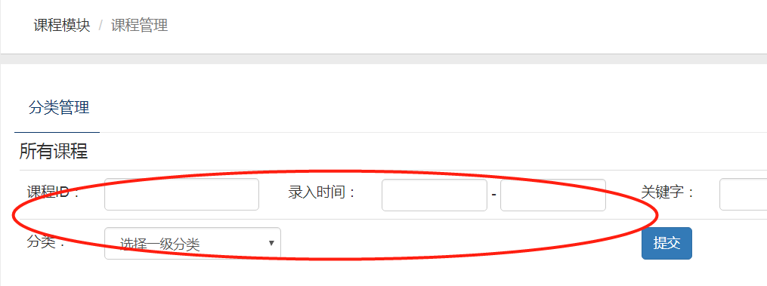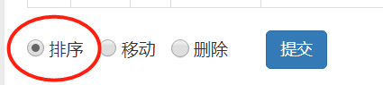

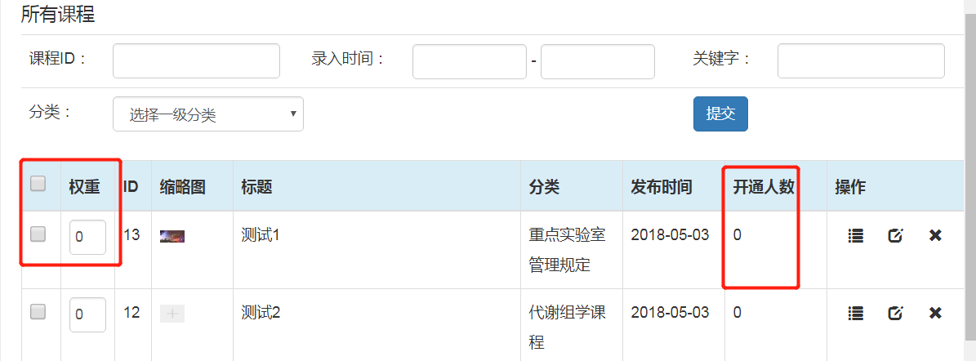

**开通来源:**

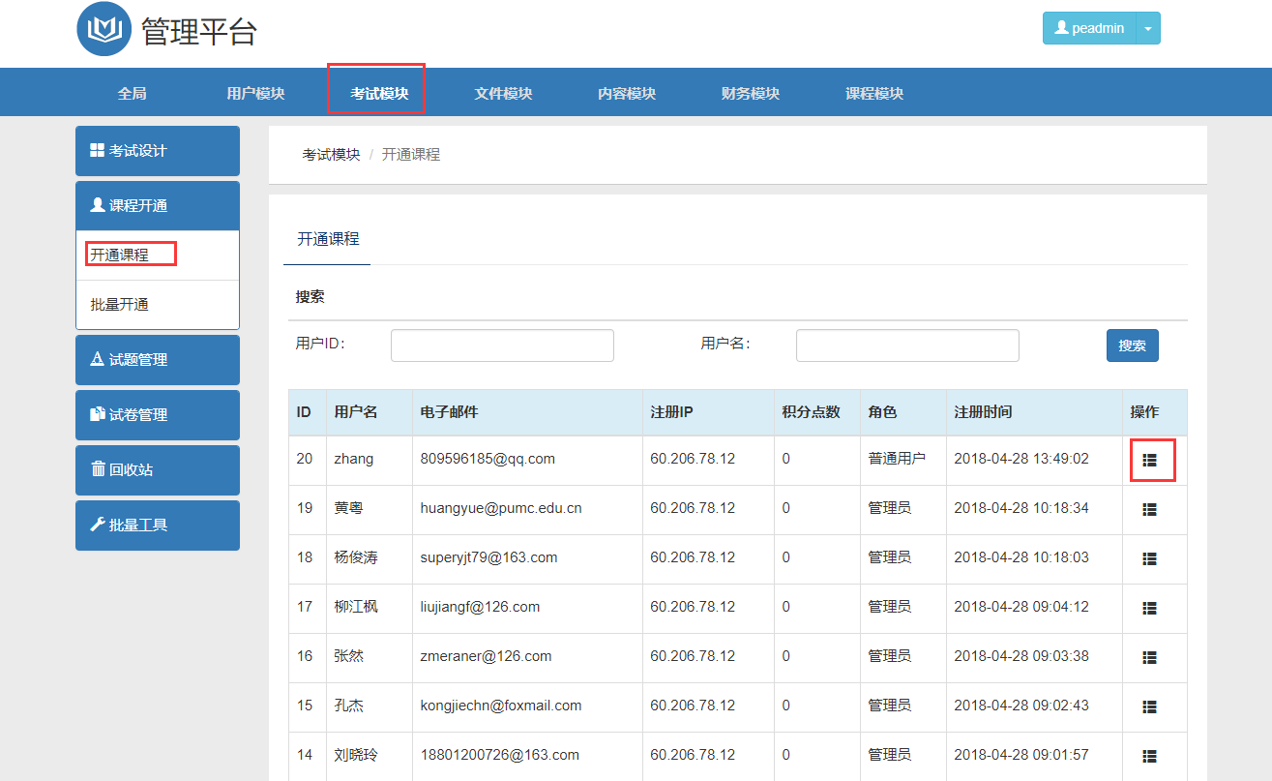

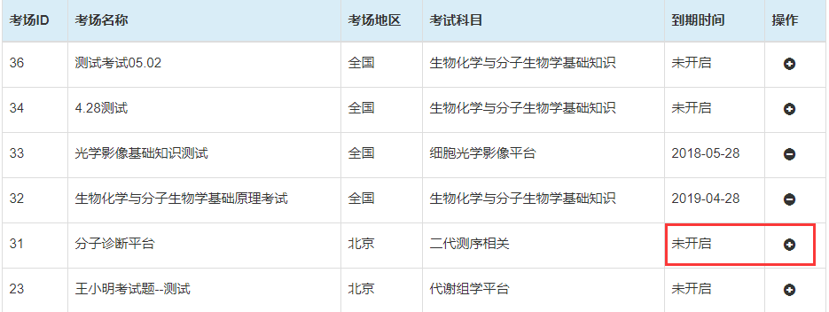

2、添加课程页面免费课程功能目前是否无用**--已注释**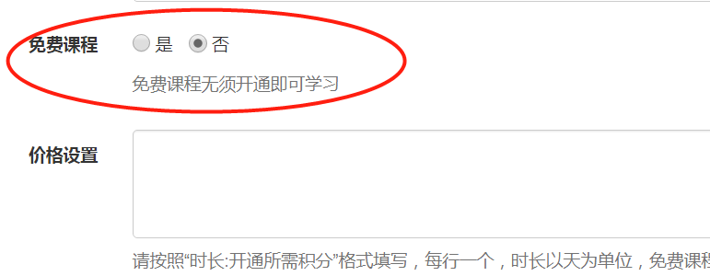

3、上传图片大小、格式jpg、png？**--常规的图片格式**

4、提交添加课程后返回的页面自动筛选了分类**--便于再次添加该分类下的内容**

5、前台课程页面展示课程的逻辑是什么（），及在线模拟考试点击后没有进入任何页面**--课程展示为所有课程列表,**在线模拟考试**已添加首页链接**

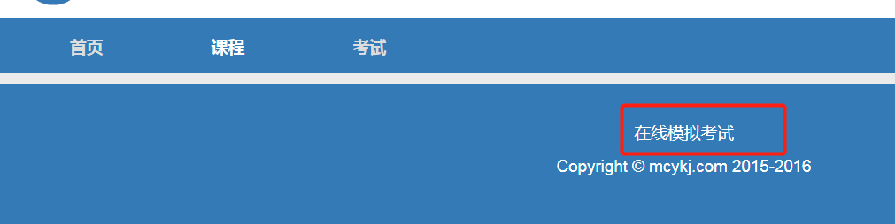

6、前台考试页面点击某个考场操作成功提示是否需要去掉

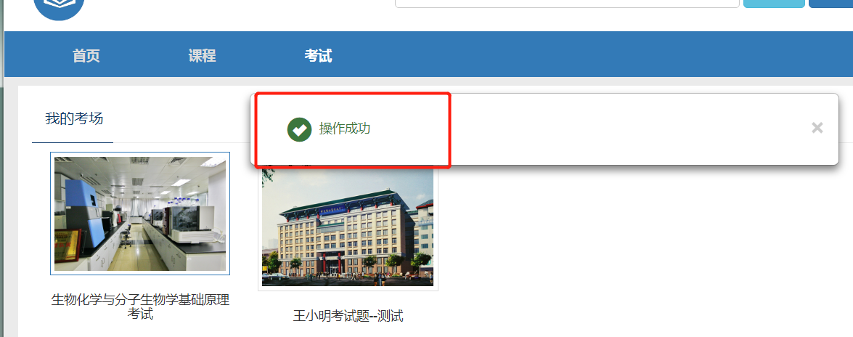

7、前台新闻区域大图滚动没有显示序列的标识，点击后进入了首页头图页面但没什么使用功能，在线模拟考试点击没进入任何页面



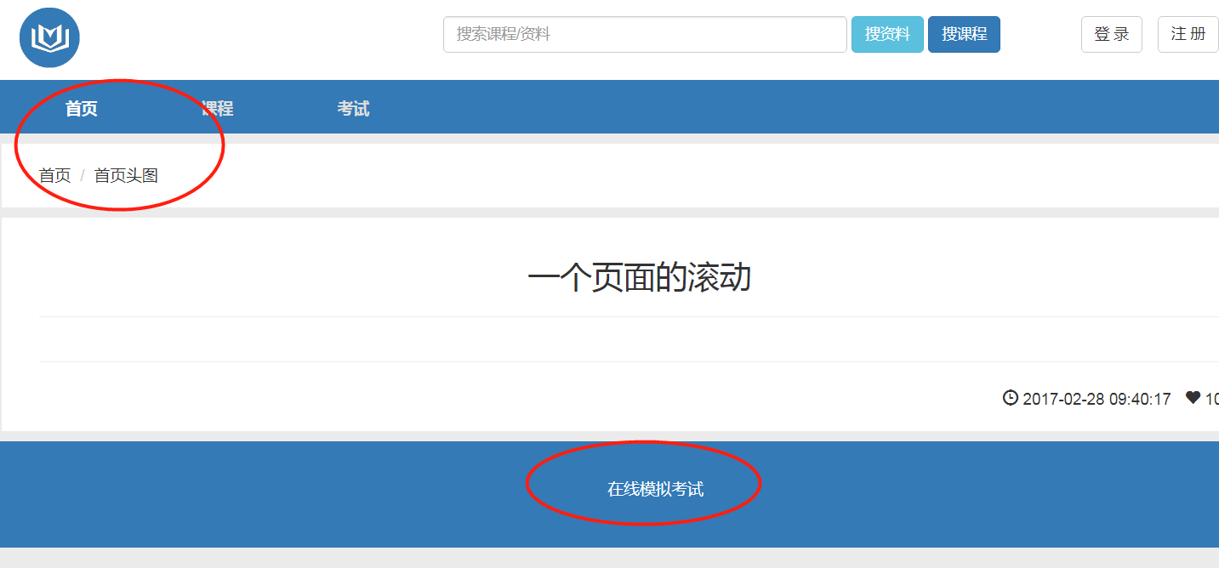

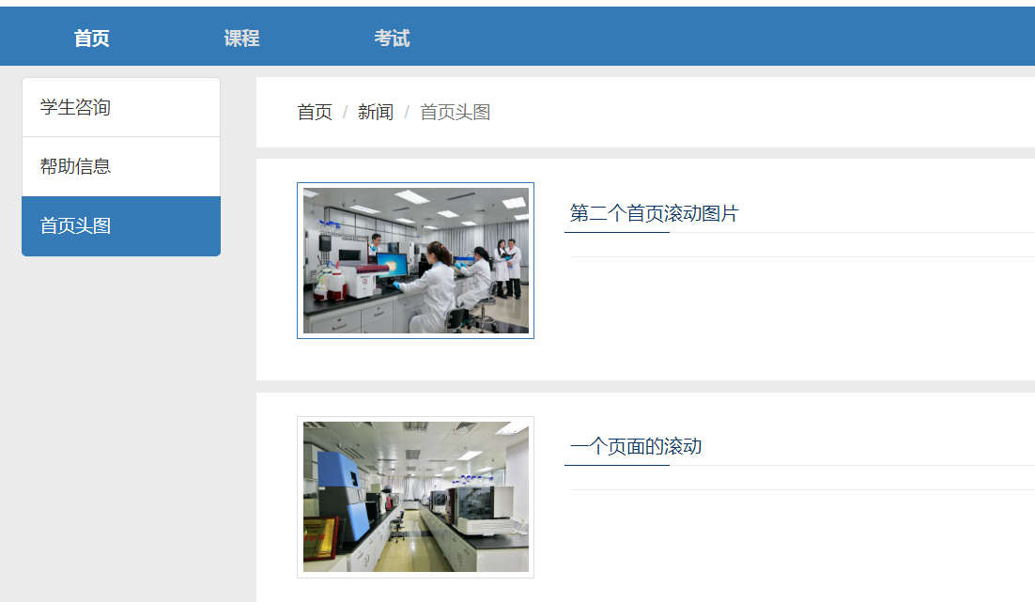

**后台可进行编辑:**

